武昌首义学院

院监评〔2024〕13号

关于组织开展教师教学体验和在校生学习体验问卷调查的通知

各教学单位:
为全面、客观、系统地了解我校教师教学体验和在校生学习体验，从一线师生的视角检视学校教育教学和人才培养情况，促进学校教育教学质量持续改进机制建设，学校现开展教师教学体验和在校本科生学习体验的问卷调查。现将此项工作的有关安排通知如下：
一、调查对象及任务
1.承担过教学任务的教师填写《教师教学体验问卷调查》。
2.在校本科生填写《在校生学习体验问卷调查》。
二、问卷填写时间
2024年6月3号—15号。
三、调查问卷操作步骤
（一）教师教学体验调查
通过电脑或移动终端进入答题链接：
https://www.wjx.cn/vm/PAHR4uG.aspx#
或通过手机扫描下方二维码：
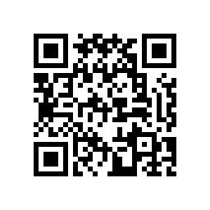
（二）在校本科生学习体验调查
通过电脑或移动终端进入答题链接：
https://www.wjx.cn/vm/OY0HnYv.aspx
或通过手机扫描下方二维码：
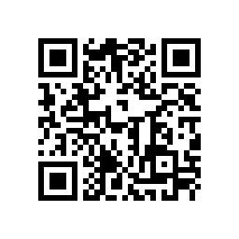
四、工作要求
各教学单位要统一认识、提高站位，做好组织动员，确保承担过教学任务的教师和在校本科生知晓并积极参与，高效、有序、保质、按时完成本次调查工作。
（一）教师教学体验调查
各教学单位通知在本单位承担过教学任务的教师在规定的时间内有效填写《教师教学体验调查问卷》。
（二）在校生学习体验调查
各学院应安排专人组织全体在校本科生客观地填写《在校生学习体验调查问卷》，真实地反映学生学习体验情况。

武昌首义学院
2024年5月31日

武昌首义学院学校办公室 2024年5月31日印发
主动公开

